Задачи: дать представление о том, что вода необходима всем живым существам (растениям, животным, людям). В городе вода приходит в дом по трубам водопровода из реки. В сельской местности воду берут из колодца. Чистую воду надо экономить - зря не лить, закрывать кран.
Предлагаю загадать загадку:
Если руки наши в ваксе,
Если на нос сели кляксы,
Кто тогда наш первый друг,
Снимет грязь с лица и рук?
Без чего не может мама
Ни готовить, ни стирать,
Без чего мы скажем прямо
Человеку умирать?
Чтобы лился дождик с неба,
Чтоб росли колосья хлеба,
Чтобы плыли корабли,
Чтоб варились кисели,
Чтобы не было беды-
Жить нельзя нам без …(воды).
- Правильно, это вода. Давайте все вместе посмотрим и выясним, кому и зачем нужна вода.
- Зачем нужна вода растениям (животным, птицам, людям и т.д.)?
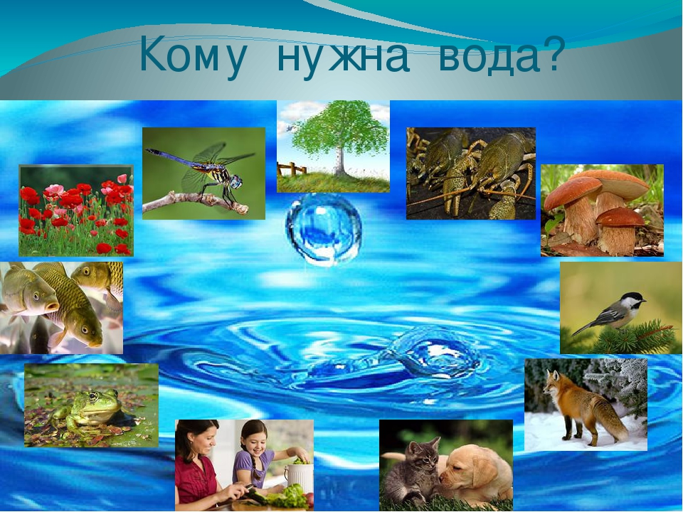

-Всякая ли вода годится для питья, стирки, приготовления пищи?
-Но для питья вода должна быть не только чистая, но ещё и какая? (Кипяченая.)
- А можно ли пользоваться водой из моря? Нет, она солёная.
- А из реки?
В городе вода поступает именно из реки в дом по трубам водопровода. Но сначала вода проходит через водоочистительную станцию, там люди прилагают немало усилий для того, чтобы в воде не было грязи, песка, мусора, чтобы из наших кранов текла чистая и безопасная для нашего здоровья вода.
- А в сельской местности выкапывают колодцы и оттуда черпают воду ведрами.
- Вот так попадает вода в разные дома.
- На Земле много воды, но чистой, пригодной для нужд человека, мало, и её становится всё меньше и меньше. Воду нужно беречь, чистую воду надо экономить - зря не лить, закрывать кран, устранять неполадку с протечкой воды в трубах.
В завершение можно предложить детям ароматное мыло и можно вымыть руки.

